Enigma sciences maternelle

Oh le joli poisson multicolore !

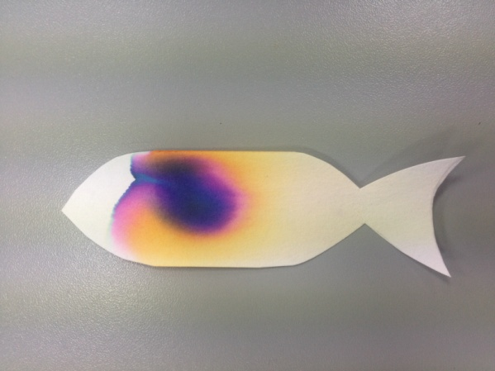

Le pauvre petit poisson se retrouve tout seul. Il aimerait bien avoir des copains.
Peux-tu en fabriquer pour lui tenir compagnie ?
A toi de jouer !
Envoie-nous une photo de tes réalisations et explique-nous comment tu as fait.

